PRÁCTICA 8:
OBJETIVO: MANEJAR EL COMANDO DISKPART

Descripción:

Windows: Se puede administrar en entorno de uso gráfico (GUI)

a) Se necesita un navegador

En entorno de texto: se realiza el manejo por medio del intérprete de comandos, línea interactiva del sistema, punto interactivo con el sistema, línea de comandos o PROMPT (en Linux el intérprete de comandos se denomina SHELL).

Si es Windows maneja comandos, si es Linux maneja órdenes.

En windows el intérprete se denomina CMD.

¿Cómo acceder a la CMD?

a) Botón Windows + R (ventana ejecutar), escribimos cmd.
b) En la barra de búsqueda, buscar CMD.
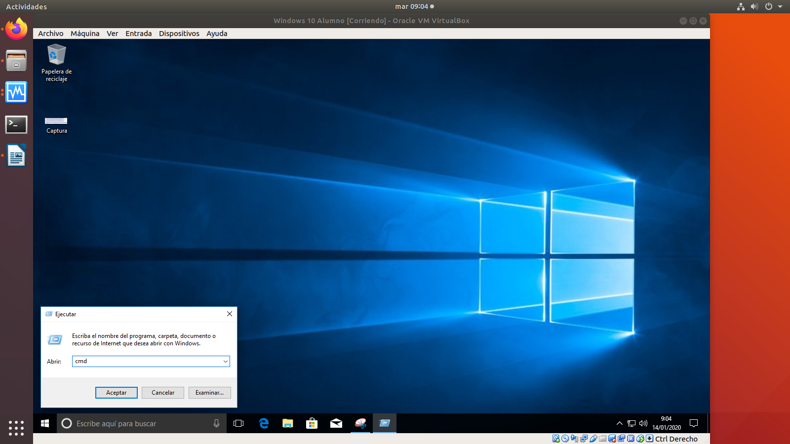
Prompt:
C:/Users/Alumno

PASO 1: Sintaxis de los comandos PREGUNTA DE EXÁMEN

sintáxis genérica:

comando [<primer parámetro>] [<segundo parámetro>] … [/opciones]

SIEMPRE HAY UN ESPACIO ENTRE LOS PARÁMETROS Y LAS OPCIONES:

[] opcional

<parámetro> tiene partes

<unidad:> LETRA: De la A-Z

<\RUTA> \ Hace referencia al directorio raíz
Existe un directorio raíz por unidad
A partir del directorio raíz tengo los directorios y carpetas y los ficheros
Ej:

\windows\system32/drivers/etc (4 carpetas) RUTA=CARPETA

NOTA:

RUTA ACTIVA: ES el directorio o carpeta donde estoy en este momento.

C:/USers/alumno

Cada unidad tiene una ruta activa

A) Cambiar de unidad;

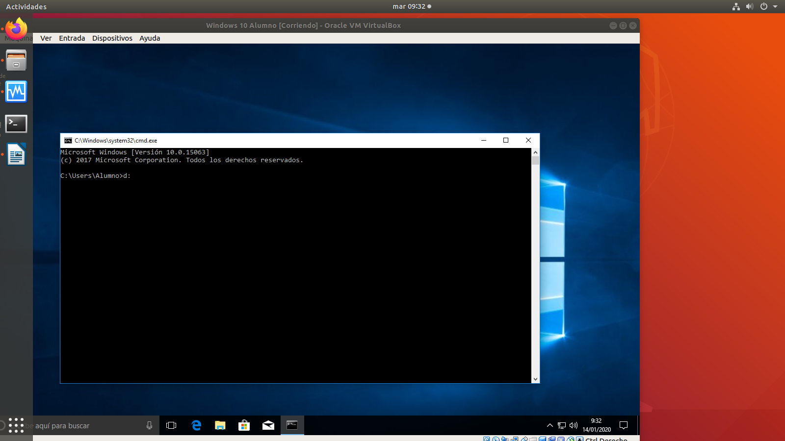
letra: [enter]
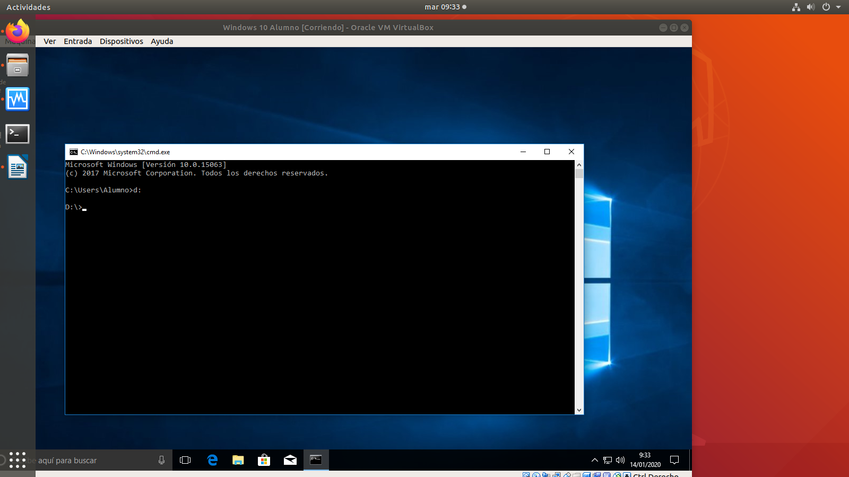
Si no hay ruta activa, me lleva a la raíz de esa unidad.

Para regresar a c:

D:\>c:

[unidad:></ruta>
<fichero(s).extension(es)]

Fichero(s) se puede hacer referencia a uno o más.

[/opcion ] o modificador, lo que hace el comando se le pide algo concreto

Paso 2: Obtener ayudas en línea de comandos.

A) Resumen de ayuda (help)
Comandos de ayuda

C:\Users\Alumno>help
Para obtener más información acerca de un comando específico, escriba HELP
seguido del nombre de comando
ASSOC Muestra o modifica las asociaciones de las extensiones
de archivos.
ATTRIB Muestra o cambia los atributos del archivo.
BREAK Establece o elimina la comprobación extendida de Ctrl+C.
BCDEDIT Establece propiedades en la base de datos de arranque para
controlar la carga del arranque.
CACLS Muestra o modifica las listas de control de acceso (ACLs)
de archivos.
CALL Llama a un programa por lotes desde otro.
CD Muestra el nombre del directorio actual o cambia a otro
directorio.
CHCP Muestra o establece el número de página de códigos activa.
CHDIR Muestra el nombre del directorio actual o cambia a otro
directorio.
CHKDSK Comprueba un disco y muestra un informe de su estado.
CHKNTFS Muestra o modifica la comprobación de disco al arrancar.
CLS Borra la pantalla.
CMD Inicia una nueva instancia del intérprete de comandos
de Windows
COLOR Establece los colores de primer plano y fondo predeterminados
de la consola.
COMP Compara el contenido de dos archivos o un conjunto de archivos.
COMPACT Muestra o cambia el estado de compresión de archivos
en particiones NTFS.
CONVERT Convierte volúmenes FAT a volúmenes NTFS. No puede convertir
la unidad actual.
COPY Copia uno o más archivos en otra ubicación.
DATE Muestra o establece la fecha.
DEL Elimina uno o más archivos.
DIR Muestra una lista de archivos y subdirectorios en un
directorio.
DISKPART Muestra o configura las propiedades de partición de disco.
DOSKEY Edita líneas de comando, recupera comandos de Windows y
crea macros.
DRIVERQUERY Muestra el estado y las propiedades actuales del controlador de dispositivo.
ECHO Muestra mensajes, o activa y desactiva el eco.
ENDLOCAL Termina la búsqueda de cambios de entorno en un archivo por lotes.
ERASE Elimina uno o más archivos.
EXIT Sale del programa CMD.EXE (intérprete de comandos).
FC Compara dos archivos o conjunto de archivos y muestra las
diferencias entre ellos.
FIND Busca una cadena de texto en uno o más archivos.
FINDSTR Busca cadenas en archivos.
FOR Ejecuta el comando especificado para cada archivo en un conjunto de archivos.
FORMAT Formatea un disco para usarse con Windows.
FSUTIL Muestra o configura las propiedades del sistema de archivos.
FTYPE Muestra o modifica los tipos de archivo usados en
asociaciones de extensión de archivo.
GOTO Direcciona el intérprete de comandos de Windows a una línea con etiqueta
en un programa por lotes.
GPRESULT Muestra información de directiva de grupo por equipo o usuario.
GRAFTABL Permite a Windows mostrar un juego de caracteres extendidos
en modo gráfico.
HELP Proporciona información de Ayuda para los comandos de Windows.
ICACLS Muestra, modifica, hace copias de seguridad o restaura listas de control de acceso (ACL) para archivos y
directorios.
IF Ejecuta procesos condicionales en programas por lotes.
LABEL Crea, cambia o elimina la etiqueta del volumen de un disco.
MD Crea un directorio.
MKDIR Crea un directorio.
MKLINK Crea vínculos simbólicos y vínculos físicos
MODE Configura un dispositivo de sistema.
MORE Muestra la información pantalla por pantalla.
MOVE Mueve uno o más archivos de un directorio a otro en la
misma unidad.
OPENFILES Muestra archivos compartidos abiertos por usuarios remotos como recurso compartido de archivos.
PATH Muestra o establece una ruta de búsqueda para archivos ejecutables.
PAUSE Suspende el proceso de un archivo por lotes y muestra un mensaje.
POPD Restaura el valor anterior del directorio actual guardado
por PUSHD.
PRINT Imprime un archivo de texto.
PROMPT Cambia el símbolo de comandos de Windows.
PUSHD Guarda el directorio actual y después lo cambia.
RD Quita un directorio.
RECOVER Recupera la información legible de un disco dañado o defectuoso.
REM Registra comentarios (notas) en archivos por lotes o CONFIG.SYS.
REN Cambia el nombre de uno o más archivos.
RENAME Cambia el nombre de uno o más archivos.
REPLACE Reemplaza archivos.
RMDIR Quita un directorio.
ROBOCOPY Utilidad avanzada para copiar archivos y árboles de directorios
SET Muestra, establece o quita variables de entorno de Windows.
SETLOCAL Inicia la localización de los cambios de entorno en un archivo por lotes.
SC Muestra o configura servicios (procesos en segundo plano).
SCHTASKS Programa comandos y programas para ejecutarse en un equipo.
SHIFT Cambia la posición de parámetros reemplazables en archivos por lotes.
SHUTDOWN Permite el apagado local o remoto de un equipo.
SORT Ordena la salida.
START Inicia otra ventana para ejecutar un programa o comando especificado.
SUBST Asocia una ruta de acceso con una letra de unidad.
SYSTEMINFO Muestra las propiedades y la configuración específicas del equipo.
TASKLIST Muestra todas las tareas en ejecución, incluidos los servicios.
TASKKILL Termina o interrumpe un proceso o aplicación que se está ejecutando.
TIME Muestra o establece la hora del sistema.
TITLE Establece el título de la ventana de una sesión de CMD.EXE.
TREE Muestra gráficamente la estructura de directorios de una unidad o
ruta de acceso.
TYPE Muestra el contenido de un archivo de texto.
VER Muestra la versión de Windows.
VERIFY Comunica a Windows si debe comprobar que los archivos se escriben
de forma correcta en un disco.
VOL Muestra la etiqueta del volumen y el número de serie del disco.
XCOPY Copia archivos y árboles de directorios.
WMIC Muestra información de WMI en el shell de comandos interactivo.

Para más información acerca de las herramientas, consulta la referencia de la línea de comandos en la Ayuda en pantalla.

B) ayuda simplificada de un comando

help dir no funciona con todos los comandos

Para que funcione correctamente usaremos:

dir /? ayuda en línea (funcionará siempre)
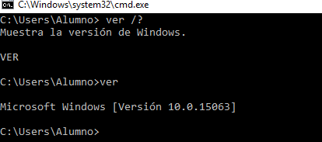

C) Hay ayudas en entorno gráfico

D) Ayuda en Internet, de Microsoft.

PASO 3: TIPOS DE COMANDOS DE WINDOWS:

A) Comandos gráficos.
-FICHEROS: .EXE (vinculados a una aplicación) , .VBS , .VBE , .JS , .JSE
-FICHEROS VINCULADOS: .lnk
-Librerías dinámicas: .dll , .ocx ,
B) Comandos de texto CMD
b.1.) Comandos externos.

C:\WINDOWS\SYSTEM·”

tienen la extensión .exe, .com

b.2.) Comandos internos.

Se encuentran DENTRO del intérprete de comandos (CMD)

Ej: dir, cls, ver, copy,…

EJ: assoc (asigna una extensión a una aplicación, EJ. .html=htmlfile)

.WSF=WSFFile *Windows Script File
.WSH=WSHFile *Windows Script Home

PASO 4: COMANDO DISKPART:

Es una utilidad de manejo de discos.

Tiene su propio entorno.

Dentro tiene su ayuda.

Se puede ejecutar con scripts (secuencia de comandos).

Se ejecuta, abre la aplicación, ejecuta y sale.

Ej. diskpart /s particiona.s

-Accediendo.

Pasaremos de modo usuario a modo administrador.
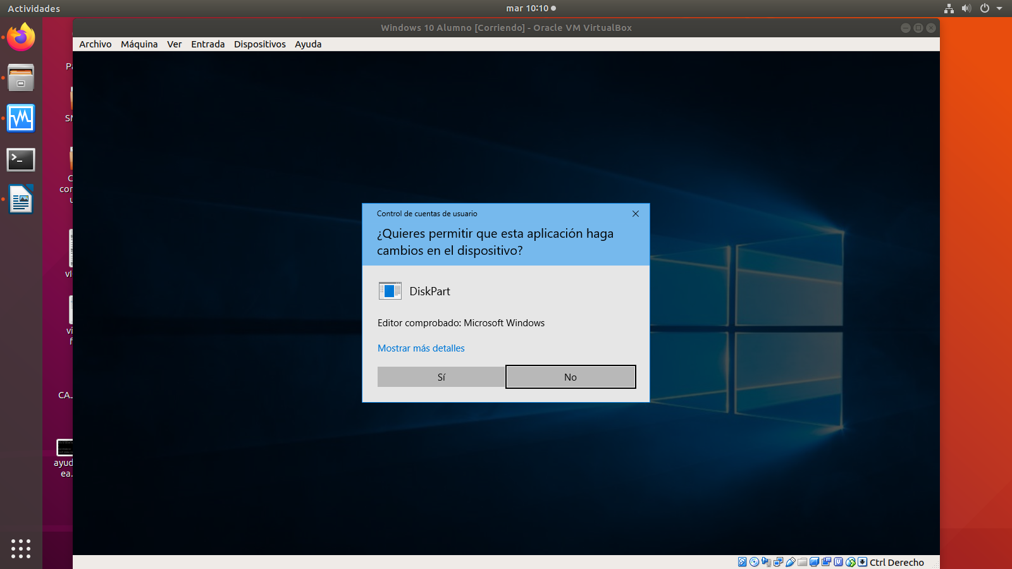
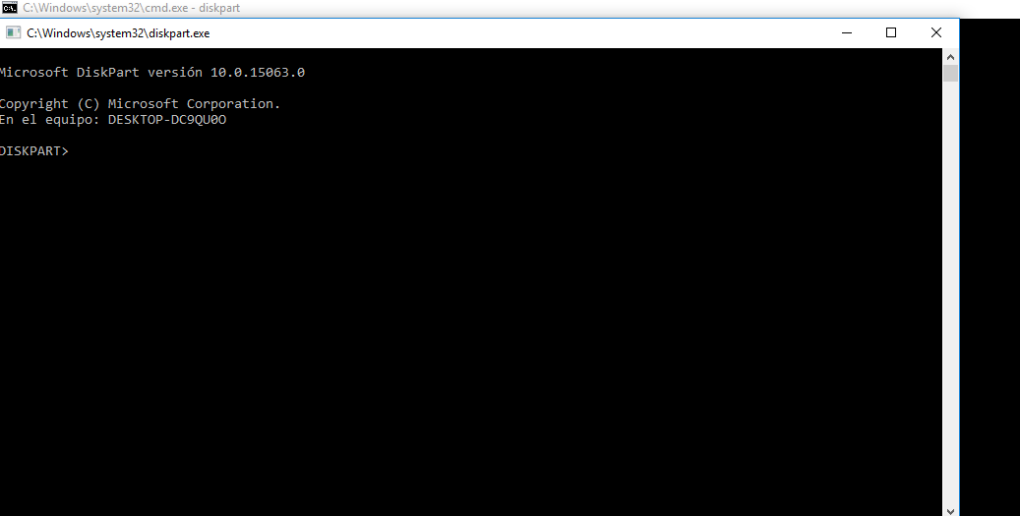
Se nos abrirá una ventana (que corresponde a DISPART)

Para pedir ayuda, haremos:

DISKPART>help

DISKPART> /?
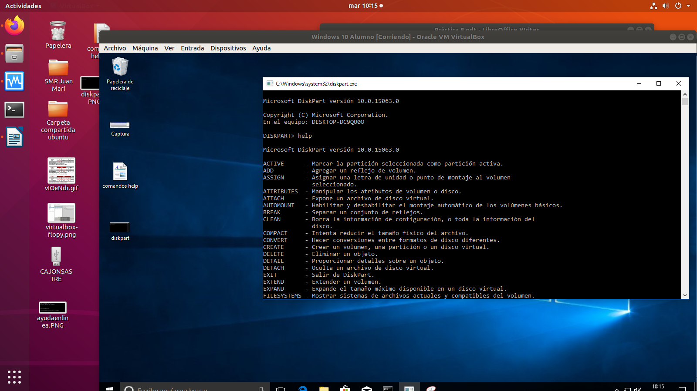

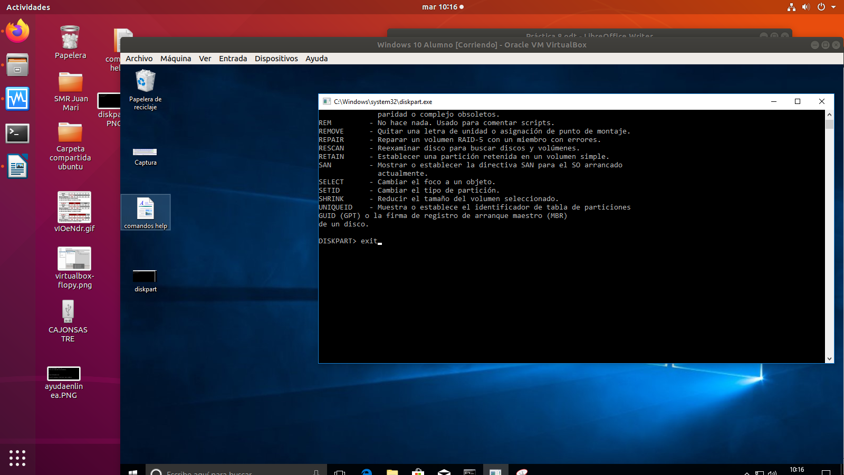
Para salir de DISKPART pondremos exit

